Fecha de entrega: 30/05/2021

# Paso 1. Planificación de un proyecto utilizando MS Project

Gestión de proyectos: practica 2

Ángel de la Torre REDAÑO David ramos Fernández Sergio Sánchez campo

# **Índice**

# 

**1. Acciones realizadas en MS Project 2**

1.1 Establecer valores por defecto en Opciones/Programación 2

1.2 Establecer el calendario y horario del proyecto 3

1.3 Definir los datos del proyecto 6

1.4 Alta las actividades con su duración 7

1.5 Establecer la dependencia entre actividades 7

1.6 Establecer el camino crítico y los hitos 8

1.7 Establecer recursos del proyecto. 9

1.8 Solucionar la sobreasignación. 10

**2. Resultados del Proyecto 11**

2.1 Fecha de finalización y coste antes de solucionar la sobreasignación. 11

2.2 Fecha de finalización y coste 11

2.3 Fecha más tardía de intervención del técnico de redes. 12

2.4 Reuniones de seguimiento. 13

2.5 Gráficos de coste y horas de cada departamento 14

**1. Acciones realizadas en MS Project**

En esta parte del documento se realiza una explicación detallada de todos los pasos realizados para lograr los resultados solicitados en el enunciado de la práctica y los propios resultados.

**1.1 Valores por defecto en Opciones/Programación**

Para poder ver los valores por defecto de programación debemos irnos a Archivo/Opciones y una vez ahí, seleccionamos el menú de Programación donde podremos ver los valores por defecto.

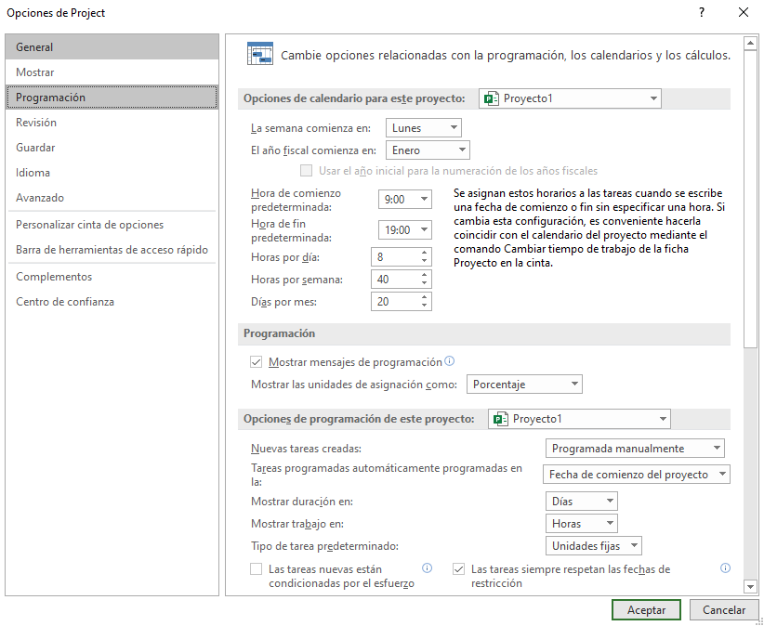

Ilustración 1: Opciones de Project en el menú de programación con sus valores por defecto.

**1.2 Establecer el calendario y horario del proyecto**

Para establecer un calendario y un horario para el proyecto debemos irnos a “*Proyecto/Cambiar tiempo de trabajo”*.

Comenzaremos estableciendo en el calendario los días festivos y vacaciones mencionadas en el documento de la práctica 2. Para ello debemos irnos a la pestaña de “*excepciones”*.

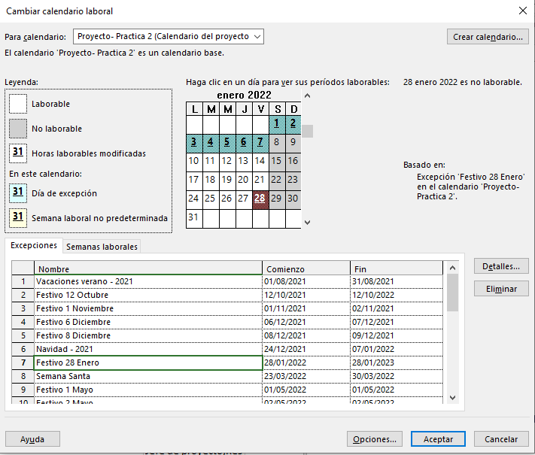

Ilustración 2: Excepciones del calendario laboral

Como podemos ver en la ilustración 2, observamos que hay días festivos concretos, como por ejemplo *Festivo 12 octubre* y periodos festivos, como por ejemplo *Vacaciones verano – 2021*. Para establecer estas fechas, podemos indicarlo directamente en el calendario que se ve en la ilustración 2 clicando en un día concreto o arrastrando el cursor para establecer un periodo y a continuación establecer el nombre del o los días festivos. También podemos clicar en una celda vacía donde podemos indicar directamente el nombre y la fecha del periodo festivo como podemos ver en la ilustración 3.



Ilustración 3:Creación de una excepción

Además, para los días festivos concretos podemos establecer una repetición anual si clicamos en una fecha concreta y le damos a “*detalles”*, de tal manera que estos se repitan durante los próximos años. Observemos la ilustración 4 para ver cómo realizar esto.

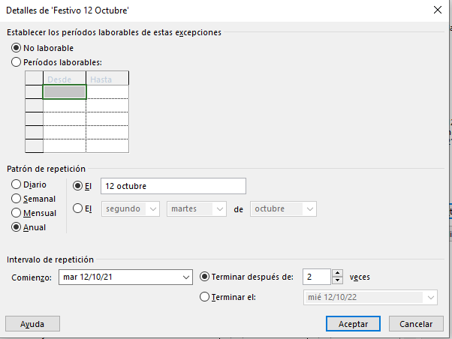

Ilustración 4: Detalles de Festivo 12 octubre

Para los periodos festivos, al no poder utilizar esta función, hemos realizado una repetición del periodo para el próximo año.

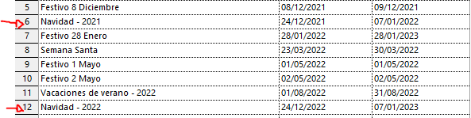

Ilustración 5: Repetición de los periodos festivos indicados con una flecha roja

***\*\*Nota: establecemos la periodicidad hasta el año 2022 ya que se estima que el proyecto terminará en ese año.***

Finalmente, para establecer el horario debemos cambiar a la pestaña *Semanas laborales.*

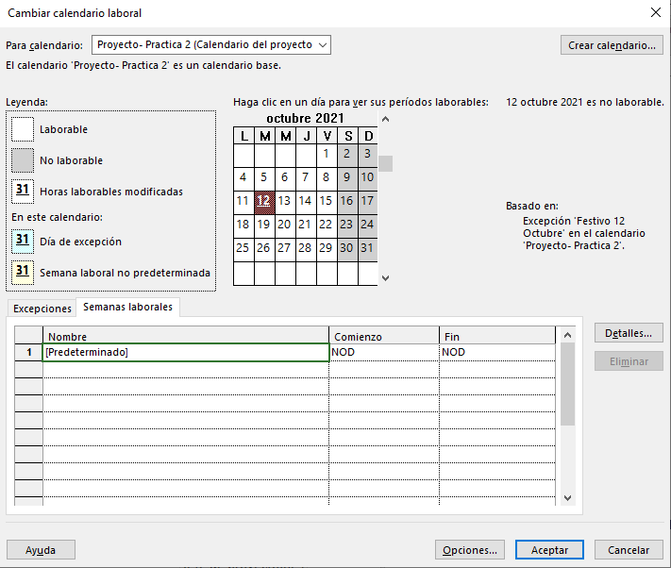

Ilustración 6: calendario laboral, semanas laborales

A continuación, clicamos en la celda con nombre “*[Predeterminado]”* y le damos a detalles. Como podemos ver en la ilustración 6.

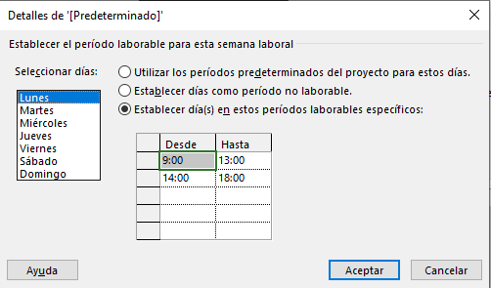

Ilustración 7: Detalles de [Predeterminado]

Como podemos observar en la ilustración 7, podemos establecer un horario para cada día de la semana, en nuestro caso hemos establecido un horario de lunes a viernes de 9:00 a 13:00 y de 14:00 a 18:00 tal y como se indicaba en el enunciado. Para poder realizar estas modificaciones, debemos seleccionar la opción *“Estableces día(s) en períodos laborales específicos:”.* Para establecer días no laborales, debemos indicar el día de la semana y seleccionar la opción *“Establecer días como período no laborable”*. En nuestro caso, los sábados y domingos son días no laborables.

**1.3 Definir los datos del proyecto**

Para establecer los datos del proyecto, debemos irnos a Archivo/opciones y buscar la opción de programación.

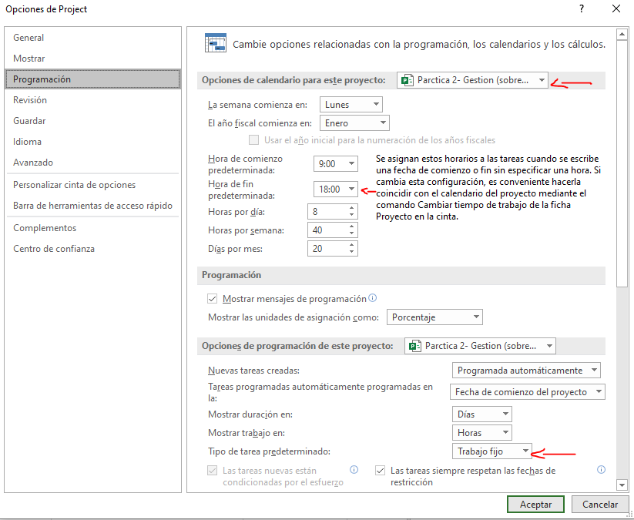

Ilustración 8: Opciones de Project de programación.

En este menú se ha dejado todos los valores por defecto a excepción de los señalados por la flecha roja los cuáles han sido modificados para adaptar el proyecto a la práctica.

* En primer lugar, hemos realizado un calendario propio para este proyecto y para que sea efectivo debemos seleccionarlo en la opción de “*Opciones de calendarios para este proyecto”.*
* La siguiente modificación que hemos realizado es en la opción *“Hora de fin predeterminada”* ya que en este proyecto el horario de finalización de la jornada por defecto es a las 18:00 y no a las 19:00 como venía por defecto.

Por último, en la opción de *“Tipo de tarea predeterminado”*, hemos establecido la opción de trabajo fijo tal y como se indicaba en la práctica de tal manera que si se realiza una revisión no se recalcula el trabajo, solo se vuelve a calcular la duración y las unidades.

**1.4 Alta las actividades con su duración**

En este apartado establecemos las actividades indicadas en el documento de la práctica 2.

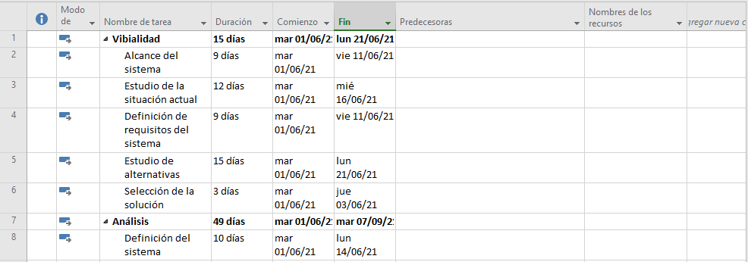

Ilustración 9: Primeras ocho tareas del proyecto

Para establecer un proceso debemos introducir el nombre de la tarea sin sangría y sin establecer su duración. Para asignar las actividades a un proceso, debemos indicar su nombre con una sangría para que esta se asigne al proceso establecido arriba de la misma. Además, debemos establecer su duración. Por último, hay que indicar que estas tareas se asignan automáticamente, como se ha establecido en la columna “*Modo de”* en la ilustración 9, de tal manera que las columnas “*comienzo”* y “*fin*“ se ajustan automáticamente.

**1.5 Establecer la dependencia entre actividades**

Para establecer las dependencias de una actividad, podemos seleccionar en la columna *“Predecesoras”*, como se puede ver en la ilustración 9, y seleccionar la dependencia de dicha actividad, como se observa en la ilustración 10.

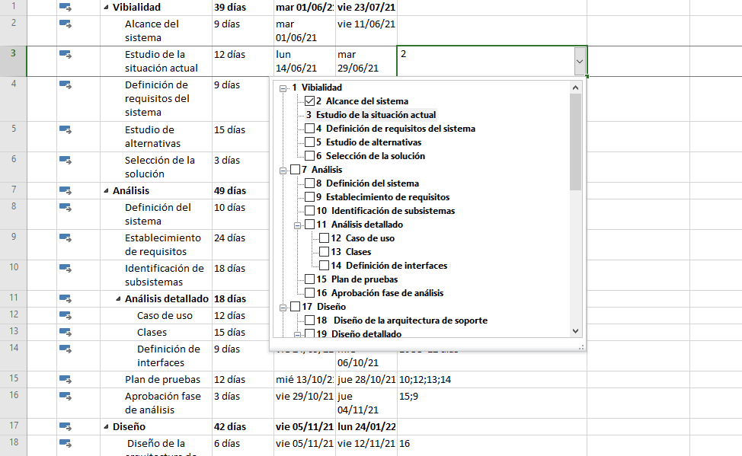

Ilustración 10:Establecimiento de dependencias de una actividad

Sin embargo, en el documento se establecen unas excepciones en algunas tareas. Para poder, establecerlas debemos irnos a “*Información de la tarea”* y seleccionar el menú de *“predecesora”* como podemos ver en la ilustración 11.

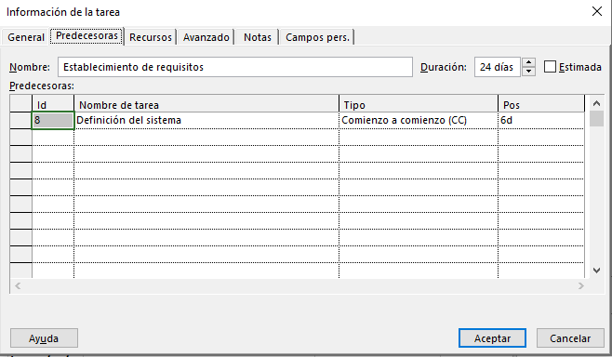

Ilustración 11: Información de la tarea en el menú de predecesoras en la tarea ocho.

A continuación, siguiendo con el ejemplo de la ilustración 11, debemos indicar el tipo, en este caso de Comienzo a comienzo y en la columna *“Pos”* establecemos un margen de seis días.

**1.6 Establecer el camino crítico y los hitos**

En primer lugar, determinamos el camino critico teniendo en cuenta el diagrama de Gantt y observando el camino crítico que define Project automáticamente, coloreando en rojo el texto del nombre de la tarea y en verde los hitos, como se puede ver en la ilustración 12.

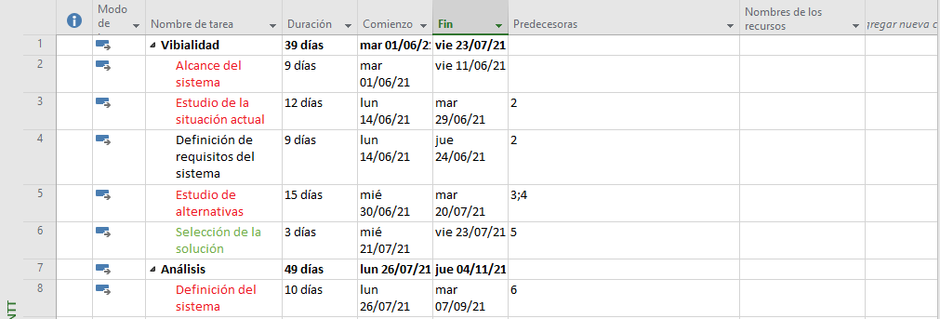

Ilustración 12:Establecimiento del camino crítico en rojo e hitos en verde de las primeras ocho tareas.

En el diagrama de Gantt (ilustración 13) podemos ver representado el camino critico coloreando en rojo los rectángulos y con rombos en aquellas actividades que son hitos.

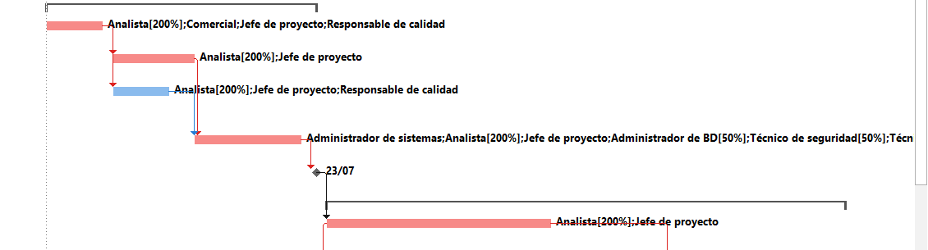

Ilustración 13: Establecimiento del camino crítico en rojo e hitos con un rombo en el diagrama de Gantt de las primeras ocho tareas.

**1.7 Establecer recursos del proyecto.**

En primer lugar, para definir los recursos del proyecto, debemos irnos a la vista de *“Hoja de recursos”*. En ella debemos introducir todos los recursos que tenemos disponibles para el proyecto. En nuestro caso, hemos establecido los recursos que nos indicaba el documento de la practica 2 pudiendo ver el resultado en la ilustración 14.

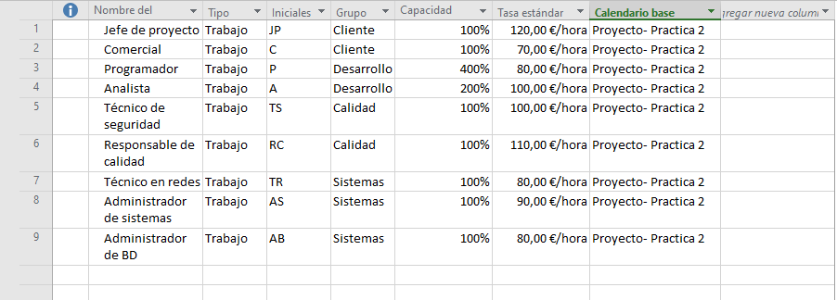

Ilustración 14: Hoja de recursos

Una vez definidos los recursos de nuestro proyecto debemos asignarlos a cada actividad. Para ello, debemos irnos a la “*información de la tarea”* y seleccionar el menú de *“Recursos”* donde podremos gestionar los recursos de cada actividad indicando el nombre del recurso y las unidades y una vez introducido, Project calcula automáticamente su coste. Este proceso lo podemos ver en la ilustración 15.

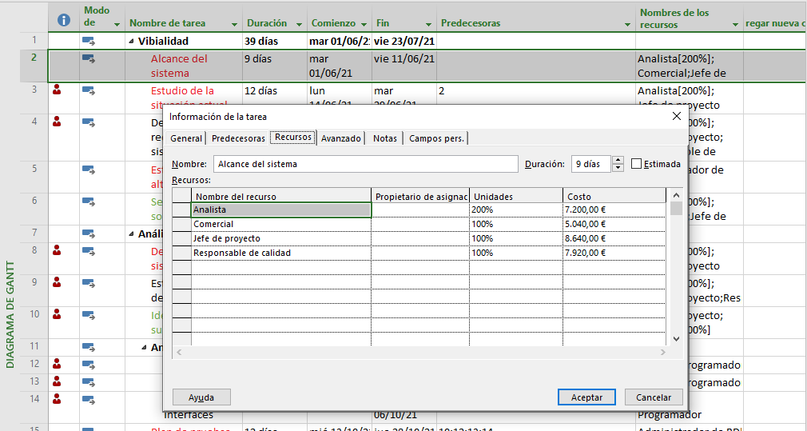

Ilustración 15: Información de la tarea 2 en el menú de Recursos.

**1.8 Solucionar la sobreasignación.**

Como podemos observar en la ilustración 16, Project indica con un monigote rojo las actividades que presentan una sobreasignación.

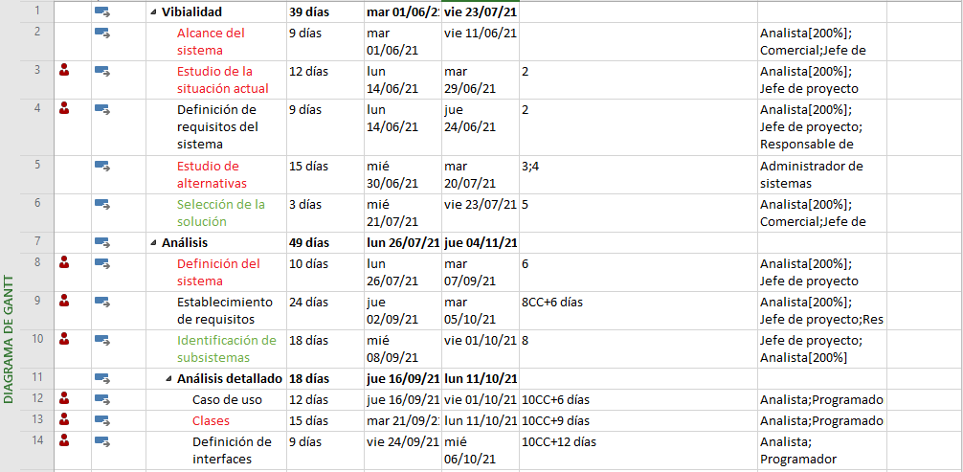

Ilustración 16:Representación de las sobreasignaciones de las catorce primeras tareas

Para solucionar este problema, Project dispone de una funcionalidad que permite ajustar el tiempo de las actividades de forma automática para evitar la existencia de sobreasignaciones. Esta funcionalidad se llama *“Reprogramar para una fecha disponible”* como se puede ver en la ilustración 17.

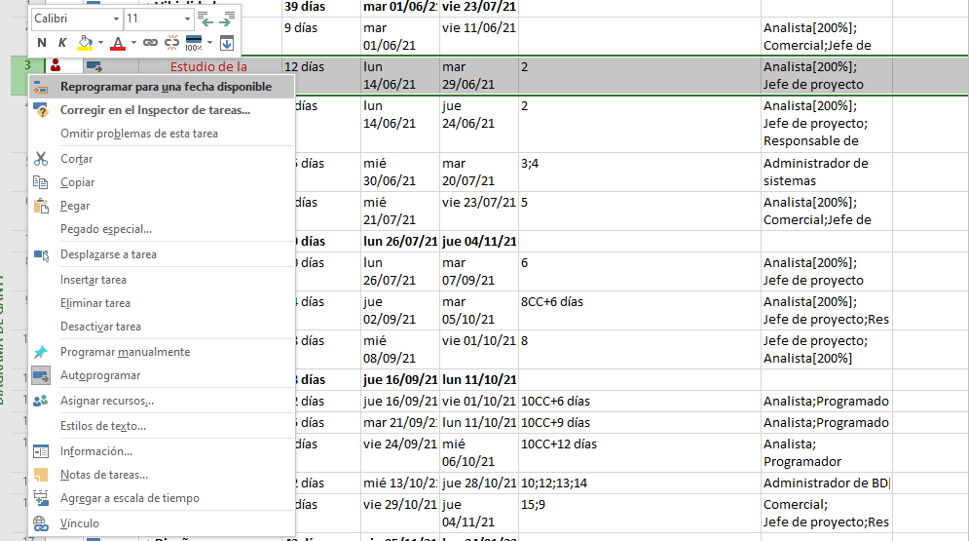

Ilustración 17: Funcionalidad Reprogramar para una fecha disponible de Project

**2. Resultados del Proyecto**

**2.1 Fecha de finalización y coste antes de solucionar la sobreasignación.**

Para poder saber la fecha de finalización y el coste del proyecto, debemos a Proyecto/Información del proyecto/Estadísticas en la cual veremos la información mostrada en la ilustración 18. En esta ilustración, podemos ver que la fecha de inicio del proyecto es el 01/06/21 y su finalización estimada es el 30/06/22 teniendo un coste de 878.178,00€.

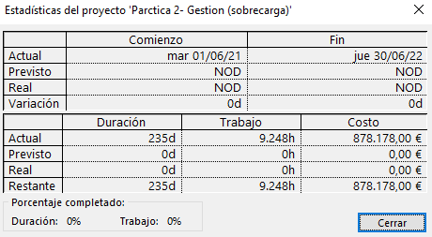

Ilustración 18: Estadísticas del proyecto con sobreasignación

**2.2 Fecha de finalización y coste**

En la ilustración 19, podemos ver las estadísticas del proyecto una vez solucionadas las sobreasignaciones. Vemos diferencias en la comparación con las estadísticas del proyecto con sobreasignaciones. En primer lugar, la fecha de la finalización del proyecto, 03/10/22, 46,13 días más tarde que con sobreasignaciones ya que el tiempo de trabajo se distribuye en más días para evitar la sobreasignación. En segundo lugar, el tiempo de trabajo aumenta en 16 horas ya que hay que realizar 4 reuniones de seguimiento más. Finalmente, el coste aumenta ya que hay que pagar las horas de trabajo asociadas con esas 4 reuniones.

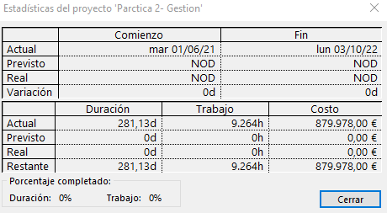

Ilustración 19: Estadísticas del proyecto sin sobreasignación.

**2.3 Fecha más tardía de intervención del técnico de redes.**

Para ver la fecha límite de comienzo de una tarea para evitar que el proyecto se retrase, debemos irnos a la pestaña vista/tablas/programación. Una vez seleccionada esa vista obtendremos la información que vemos en la ilustración 20.

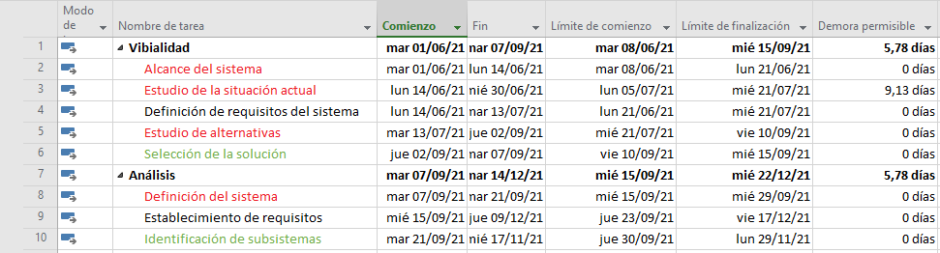

Ilustración 20: vista de la tabla programación de las diez primeras tareas

A continuación, buscamos las fechas límite de comienzo de las tareas en las que participa el técnico de redes:

* **Estudio de alternativas:** debe comenzar antes del 21/07/21 para evitar retrasos en el proyecto



Ilustración 21: Vista tabla programación de Estudio de alternativas

* **Plan de pruebas:** debe comenzar antes del 29/11/21 para evitar retrasar el proyecto.



Ilustración 22: Vista tabla programación de Plan de pruebas

* **Pruebas del sistema:** debe comenzar antes del 18/05/22 para no retrasas el proyecto



Ilustración 23: Vista tabla programación de Pruebas del sistema

* **Instalación del código:** La tarea debe comenzar antes del 20/07/22 para evitar retrasos en el proyecto.



Ilustración 24: Vista tabla programación de Instalación del código

**2.4 Reuniones de seguimiento.**

Para realizar reuniones de seguimiento, debemos añadir una tarea periódica yendo a Tarea/Tarea periódica. Una vez seleccionada, podemos introducir los datos que deseemos, en nuestro caso introduciremos los datos que establece el documento de la práctica 2, como se puede observar en la ilustración 20.

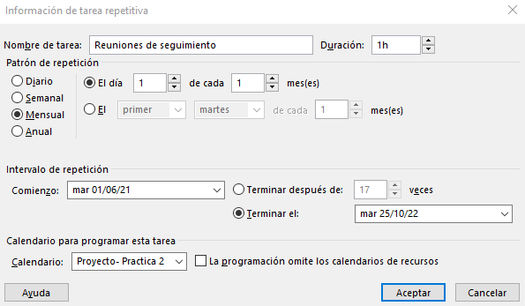

Ilustración 25: Información de tarea repetitiva

Una vez introducidos los datos, Project nos introducirá la tarea teniendo en cuenta los días no laborables y cómo podemos ver en la ilustración 20 o la ilustración 21, nos introduce **17 reuniones de seguimiento**.

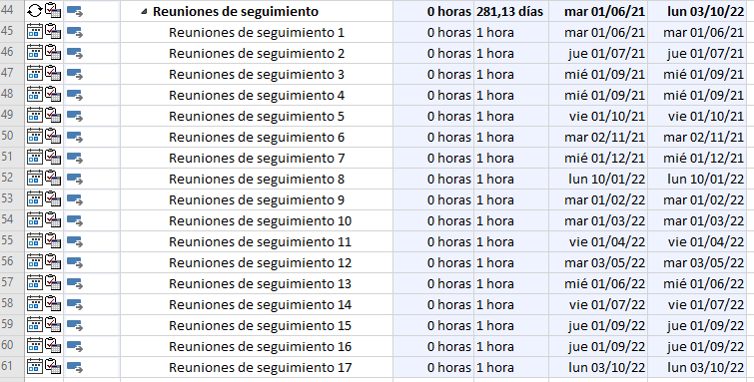

Ilustración 26:Reuniones de seguimiento.

A continuación, podremos asignar los recursos a cada reunión desde la información de la tarea en el menú de recursos como se representada en la ilustración 22.

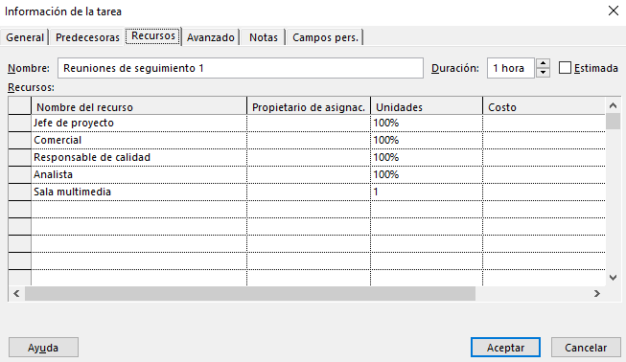

Ilustración 27: Recursos de la reunión de seguimiento 1

**2.5 Gráficos de coste y horas de cada departamento**

En este apartado mostraremos las gráficas del coste y las horas de trabajo por departamento. Para realizar estos gráficos debemos irnos a Informe/Nuevo Informe/Gráfico y seleccionar las variables que queremos mostrar en los gráficos.

